BỘ GIÁO DỤC VÀ ĐÀO TẠO
TRƯỜNG ĐẠI HỌC THĂNG LONG

BÁO CÁO BÀI TẬP LỚN
DỰ ĐOÁN TỈ LỆ SỐNG SÓT
TRONG THẢM HỌA TITANIC
GIẢNG VIÊN HƯỚNG DẪN: TH.S NGÔ MẠNH CƯỜNG
SINH VIÊN THỰC HIỆN: A50150 VƯƠNG ANH TÚ
A49911 NGUYỄN HÀ HUY
A50085 HỒ THANH HOÀN
A50068 PHẠM VĂN CHUNG
HÀ NỘI – 2025
MỤC LỤC
CHƯƠNG 1. Tổng quan dự án 1
1.1. Giới thiệu về dự án 1
1.2. Mục tiêu của dự án 1
CHƯƠNG 2. Cơ sở lý thuyết 2
2.1. Các khái niệm cơ bản 2
2.2. Các thư viện sử dụng 2
2.2.1. Matplotlib 2
2.2.2. Pandas 2
2.2.3. Numpy 3
CHƯƠNG 3. Mô tả dữ liệu 4
3.1. Phân tích dữ liệu 4
3.1.1. Thu thập dữ liệu 4
3.1.2. Tiền xử lý dữ liệu 4
3.1.3. Phát triển mô hình 4
3.2. Đặc tả dữ liệu 5
3.2.1. Cấu trúc dữ liệu đầu vào 5
3.2.2. Cấu trúc dữ liệu đầu ra 5
3.2.3. Bộ dữ liệu sử dụng 5
3.2.4. Tiền xử lý dữ liệu (Data Preprocessing) 5
3.2.5. Các công cụ thường sử dụng 5
3.2.6. Đánh giá mô hình 5
CHƯƠNG 4. Kiển Trúc Mô hình 6
4.1. Các phương pháp tính toán 6
4.1.1. Phương trình chuẩn (Normal Equation) 6
4.1.2. Khớp đường cong phi tuyến (Non-linear Curve Fitting) 6
4.1.3. Hàm Đa thức bậc 7 (Polynomial Degree 7) 7
4.1.4. Hàm mật độ Gaussian 8
4.2. Cấu trúc Mô hình 8
4.2.1. Trực quan hóa mô hình 8
4.2.2. Phần Hồi quy Tổng thể (Overall Model) 9
4.2.3. Phần Quy luật Phi tuyến (Per-column Logic): 9
CHƯƠNG 5. Kết Quả 10
5.1. Kết quả thực nghiệm và Sai số mô hình 10
5.1.1. Phân tích sai số bình phương trung bình (MSE - Mean Squared Error) 10
5.1.2. Đánh giá dựa trên chỉ số sinh tồn. 10
CHƯƠNG 6. Phụ Lục 11
6.1. Tài liệu tham khảo 11
6.2. Phân công công việc 11

DANH MỤC BẢNG, HÌNH, ẢNH, ĐỒ THỊ
Hình 4.1 Hồi quy tuyến tính sử dụng Normal Equation 7
Hình 4.2 Tỉ lệ sống sót theo tuổi và dự đoán 8
Hình 4.3 Hàm mật độ Gaussian 9
Bảng 1: Phân công công việc 12

Lời mở đầu
Vụ đắm tàu Titanic là một trong những thảm họa hàng hải kinh điển và bi thương trong lịch sử nhân loại. Vào ngày 15 tháng 4 năm 1912, ngay trong chuyến hải trình đầu tiên của mình, con tàu RMS Titanic – vốn được mệnh danh là "không thể chìm" – đã vĩnh viễn nằm lại dưới đáy đại dương sau khi va chạm với một tảng băng trôi.
Một thực tế nghiệt ngã đã xảy ra: do sự chủ quan trong thiết kế và quản lý, số lượng thuyền cứu hộ trên tàu đã không đủ để đáp ứng cho tất cả mọi người có mặt, dẫn đến sự ra đi đau lòng của 1.502 người trong tổng số 2.224 hành khách và phi hành đoàn.
Mặc dù yếu tố may mắn luôn hiện hữu trong ranh giới giữa sự sống và cái chết, nhưng các phân tích lịch sử đã chỉ ra rằng: cơ hội sống sót không được chia đều cho tất cả mọi người. Có những nhóm hành khách sở hữu tỉ lệ sinh tồn cao hơn hẳn dựa trên các đặc điểm nhân khẩu học và vị thế xã hội của họ vào thời điểm đó.
Mục tiêu của bài tập: Dựa trên tập dữ liệu thực tế về hành khách (bao gồm các thông tin như: Độ tuổi, Giới tính, Hạng vé, Vị thế kinh tế - xã hội...), dự án này tập trung xây dựng một mô hình dự báo nhằm giải mã câu hỏi lớn: "Những nhóm người nào có khả năng sống sót cao nhất trong thảm họa?". Thông qua việc phân tích và mô hình hóa các biến số này, chúng ta sẽ tìm hiểu xem liệu những quy luật về giai cấp hay các ưu tiên về giới tính/độ tuổi đã tác động như thế nào đến kết quả sinh tồn cuối cùng.

Chủ đề : Dự đoán tỉ lệ sống sót trong thảm họa Titanic
Bài tập lớn này sử dụng Mô hình dự báo đa biến tổng thể (sử dụng phương trình Normal Equation) và Các mô hình hành vi đơn biến đặc trưng (sử dụng kỹ thuật Curve Fitting). Nhiệm vụ trọng tâm là thiết kế một giải pháp phân tích dữ liệu toàn diện, từ khâu tiền xử lý dữ liệu thô, chuẩn hóa Z-score cho đến việc xử lý các hàm toán học phi tuyến (Đa thức bậc 7, Gaussian, Saturation), nhằm đảm bảo tính chính xác trong việc lượng hóa xác suất sinh tồn mà vẫn duy trì được logic khoa học dựa trên các quy luật lịch sử thực tế.

Tổng quan dự án

Giới thiệu về dự án
Sự kiện chìm tàu RMS Titanic năm 1912 không chỉ là một thảm kịch lịch sử mà còn là một bài toán kinh điển trong lĩnh vực phân tích dữ liệu. Thách thức lớn nhất khi nghiên cứu tập dữ liệu này chính là sự không đồng nhất trong quy luật biến thiên của các đặc trưng hành khách. Mỗi biến số như Độ tuổi, Giá vé hay Quy mô gia đình đều vận hành theo những "giao thức" toán học riêng biệt, tạo ra một hệ thống dữ liệu phân mảnh và phức tạp.
Dự án này được thiết kế nhằm mục đích mô phỏng và xây dựng một kiến trúc dự báo sinh tồn toàn diện. Thay vì sử dụng các mô hình đơn lẻ, chúng tôi triển khai một giải pháp "tích hợp đa tầng": kết nối Mô hình Hồi quy Đa biến (Normal Equation) với Các mô hình hành vi đơn biến phi tuyến (Curve Fitting). Quá trình này đảm bảo dữ liệu được xử lý xuyên suốt từ khâu tiền xử lý thô đến khâu xuất xác suất cuối cùng, nhằm giải mã chính xác những quy luật sinh tồn ẩn giấu sau thảm họa.

Mục tiêu của dự án
Nhiệm vụ trọng tâm của dự án là thiết kế và triển khai một giải pháp phân tích dữ liệu có tính ổn định và độ tin cậy cao, cụ thể thông qua các mục tiêu sau:
- Xử lý dữ liệu đặc trưng hành khách: Thực hiện chuẩn hóa Z-score cho toàn bộ các biến số định lượng. Mục tiêu là đưa các dữ liệu có biên độ dao động khác nhau (như Giá vé từ 0-500$ và Độ tuổi từ 0-80) về cùng một hệ quy chiếu, đảm bảo tính công bằng và ổn định cho quá trình tính toán trọng số.
- Mô hình hóa quy luật phi tuyến tính: Sử dụng các hàm toán học chuyên sâu như Đa thức bậc 7 (cho Độ tuổi), hàm Gaussian (cho quy mô gia đình) và hàm Bão hòa (cho Giá vé). Mục tiêu là nắm bắt những hành vi phức tạp của dữ liệu mà các mô hình tuyến tính thông thường thường bỏ sót.
- Tối ưu hóa hệ thống dự báo: Xây dựng một cơ chế điều phối giữa mô hình tổng thể và các mô hình đơn biến. Mục tiêu là thiết lập một giải pháp dự báo toàn diện, cho phép người dùng lượng hóa xác suất sống sót của bất kỳ hành khách nào một cách thông suốt, logic và đạt được sự hội tụ tối ưu giữa lý thuyết toán học và dữ liệu thực tế.

Cơ sở lý thuyết

Các khái niệm cơ bản
- Chuẩn hóa Z-score (Z-score Normalization): Là kỹ thuật xử lý dữ liệu nhằm đưa các biến số có đơn vị và biên độ khác nhau về cùng một hệ quy chiếu. Dữ liệu sau khi chuẩn hóa sẽ có giá trị trung bình (mean) bằng 0 và độ lệch chuẩn (std) bằng 1. Quá trình này giúp mô hình tính toán trọng số một cách công bằng, tránh việc các biến có giá trị lớn áp đảo các biến khác.
- Khớp đường cong (Curve Fitting): Là quá trình tìm kiếm một hàm toán học (tuyến tính hoặc phi tuyến) phù hợp nhất với một tập hợp các điểm dữ liệu thực.
- Ma trận (Matrix): Là một mảng hai chiều các con số được sắp xếp theo hàng và cột. Đại số ma trận là nền tảng cốt lõi để thực hiện các phép tính dự báo song song trên quy mô lớn.

Các thư viện sử dụng

Matplotlib
Matplotlib là thư viện để trực quan hóa dữ liệu, thường được sử dụng để tạo các biểu đồ và hình ảnh. Ứng dụng trong dự án:
- Phân tích Dữ liệu Khám phá.
- Tìm kiếm và Phân tích các Quy luật Phi tuyến tính.

Pandas
Pandas hỗ trợ đọc, xử lý và lưu trữ dữ liệu dưới nhiều định dạng như CSV, giúp thao tác dữ liệu thuận tiện hơn. Ứng dụng trong dự án:
- Quản lý và cấu trúc hóa dữ liệu thô.
- Làm sạch và tiền xử lý dữ liệu (Data Cleaning).
- Thống kê và Gom nhóm.

Numpy
NumPy chính là thư viện vận hành toàn bộ các phép toán phức tạp trong dự án:
- Thực thi các hàm toán học (np.exp, np.polyval).
- Giải đại số tuyến tính (np.linalg.inv(), .dot(), .T).
- Quản lý và tiến đổi mảng.
- Xử lý trọng số và thống kê.

Mô tả dữ liệu

Phân tích dữ liệu

Thu thập dữ liệu
- Nguồn dữ liệu: Dữ liệu được trích xuất từ cơ sở dữ liệu thực tế của thảm họa tàu Titanic, được cung cấp bởi nền tảng Kaggle (Titanic - Machine Learning from Disaster).
- Dạng dữ liệu: Dữ liệu có cấu trúc dưới dạng bảng (tệp tin .csv), bao gồm danh sách hành khách với các trường thông tin cụ thể như: Hạng vé (Pclass), Giới tính (Sex), Độ tuổi (Age), Giá vé (Fare), Cảng lên tàu (Embarked) và thông tin về người thân đi cùng (SibSp, Parch),… . Mỗi bản ghi sẽ đi kèm với một nhãn (Label) xác định kết quả: Sống sót (1) hoặc Không sống sót (0).

Phân tích chi tiết các đặc trưng dữ liệu
- Pclass (Hạng vé):
- Nhận xét: vé có 3 hạng 1,2,3 với giá giảm dần, giá vé cao thường tương ứng với việc được ưu tiên và gần thuyền cứu sinh hơn.
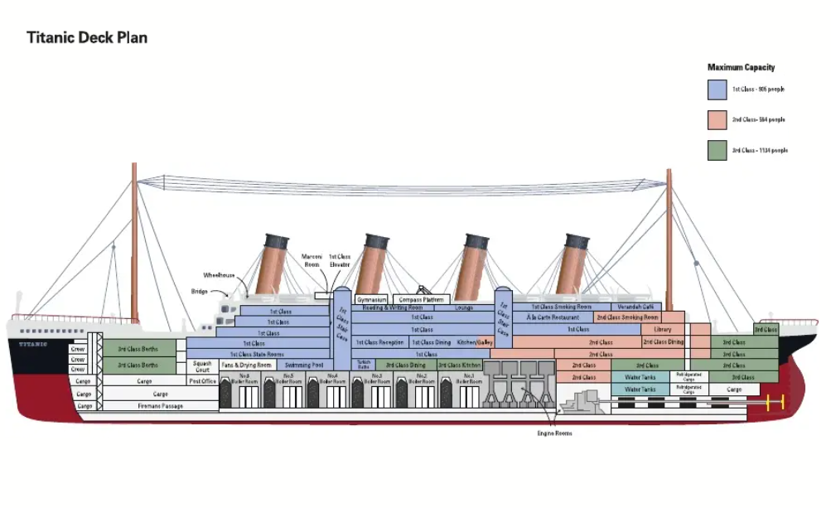
Hình 3.1 Phân bố các hạng vé trên Titanic (Xanh biển – 1, Hồng – 2, Xanh lục – 3)

- Đồ thị mô tả tỉ lệ sống sót:
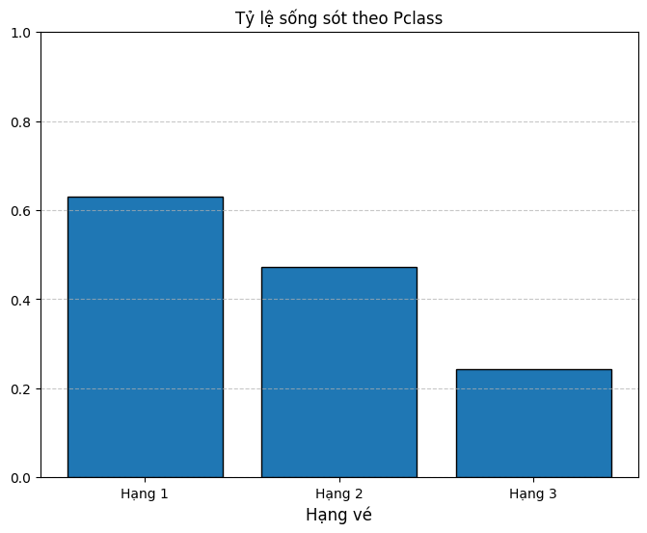
Đồ Thị 1 Tỷ lệ sống sót theo hạng vé
- Sex (Giới tính):
- Nhận xét: Nữ được ưu tiên hơn nam.
- Đồ thị mô tả tỉ lệ sống sót:
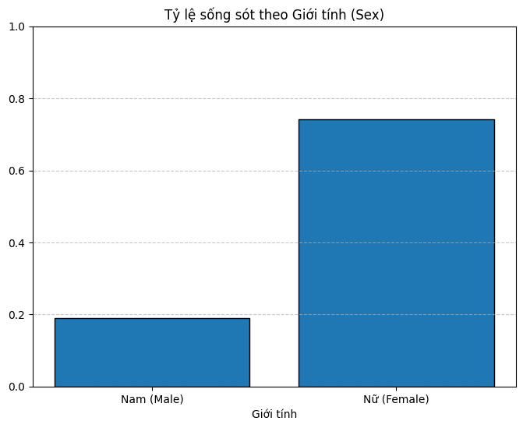
Đồ Thị 2 Tỉ lệ sóng sót theo giới tính
- Age (Tuổi):
- Nhận xét: Trẻ em được ưu tiên, thanh niên trẻ tuổi thường là những người hy sinh ở lại tàu sau cùng, trung niên và người già tỉ lệ sống giảm dần do điều kiện sức khỏe.
- Đồ thị mô tả tỉ lệ sống sót:
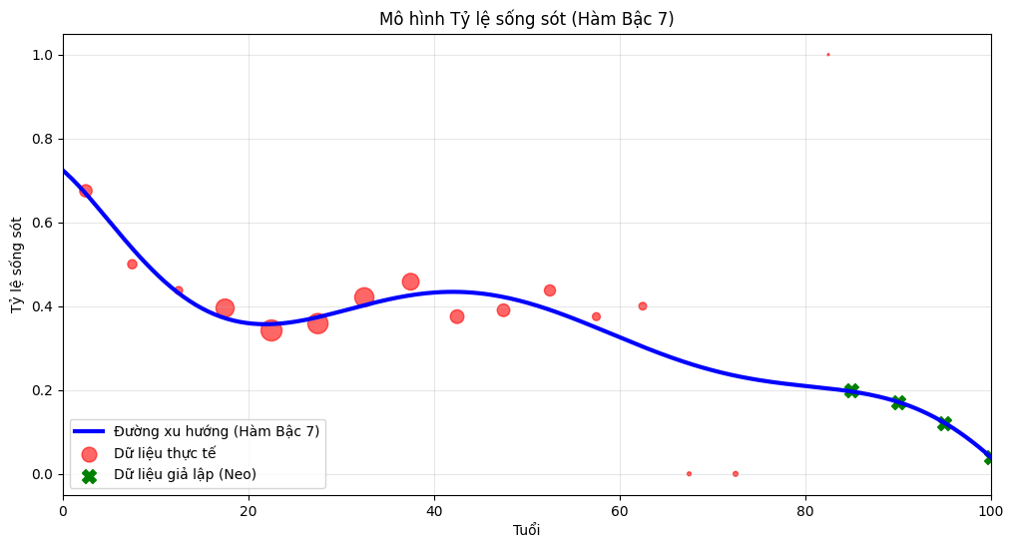
Đồ Thị 3 Tỉ lệ sống sót theo tuổi
- SibSp (Anh/Chị em):
- Nhận xét: Cặp anh chị em được ưu tiên cao nhất do tính linh hoạt và tương trợ lẫn nhau, quá đông anh chị em sẽ không linh hoạt và ở một mình thì không có sự hỗ trợ.
- Đồ thị mô tả tỉ lệ sống sót:
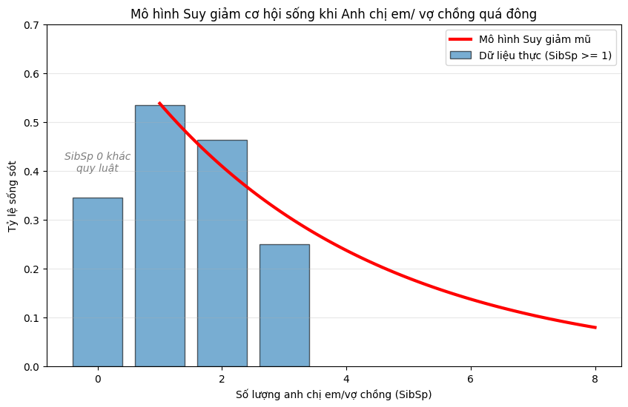
Đồ Thị 4 Tỉ lệ sống sót theo SibSp
- Parch (Cha mẹ/ con cái):
- Nhận xét: Tương tự SibSp, gia đình nhỏ được ưu tiên do cân bằng tính linh hoạt và sự tương trợ lẫn nhau.
- Đồ thị mô tả tỉ lệ sống sót:
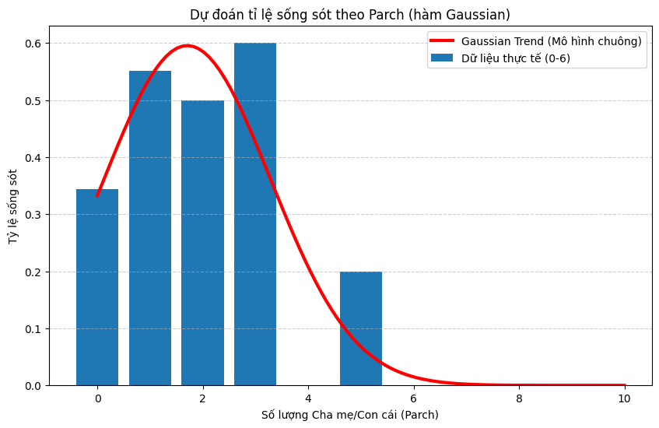
Đồ Thị 5 Tỉ lệ sóng sót theo Parch
- Ticket (Mã vé):
- Nhận xét: Nhìn qua thì chỉ là những số ngẫu nhiên, nhưng thực tế lại chỉ ra được TicketFrequency (Tần suất vé) – số người chung 1 mã vé, thường là những gia đình hay người thân thiết -> quy về tính linh hoạt và sự tương trợ.
- Đồ thị mô tả tỉ lệ sống sót:
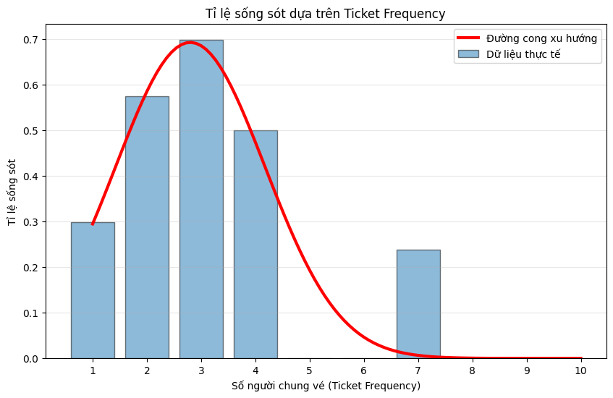
Đồ Thị 6 Tỉ lệ sóng sót qua TicketFrequency
- Fare (Tiền vé):
- Nhận xét: Tương tự như hạng vé, giá vé thấp thì ở tầng hầm -> xa thuyền cứu sinh, nhưng khi tăng đến một ngưỡng nhất định (từ 100 trở đi) thì cơ hội sống sót lại chia đều (cùng là những giá vé cao nhất có chỗ gần thuyền cứu sinh).
- Đồ thị mô tả tỉ lệ sống sót:
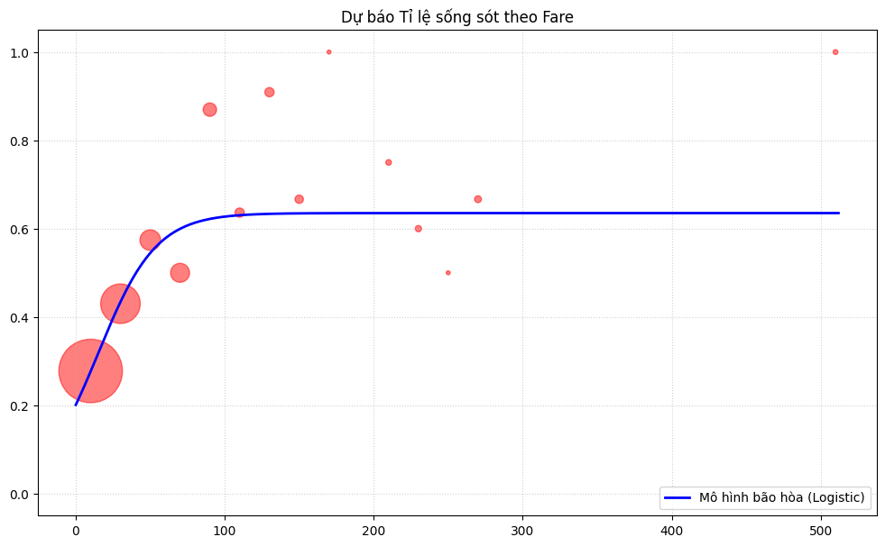
Đồ Thị 7 Tỉ lệ sóng sót theo giá vé

- Cabin (Số phòng):
- Nhận xét: Chữ cái đại diện cho tầng boong tàu. Các tầng được đánh dấu từ trên xuống dưới theo thứ tự: A, B, C, D, E, F, G, T. Tỉ lệ sống sót giảm dần từ A->T do càng xa thuyền cứu sinh.
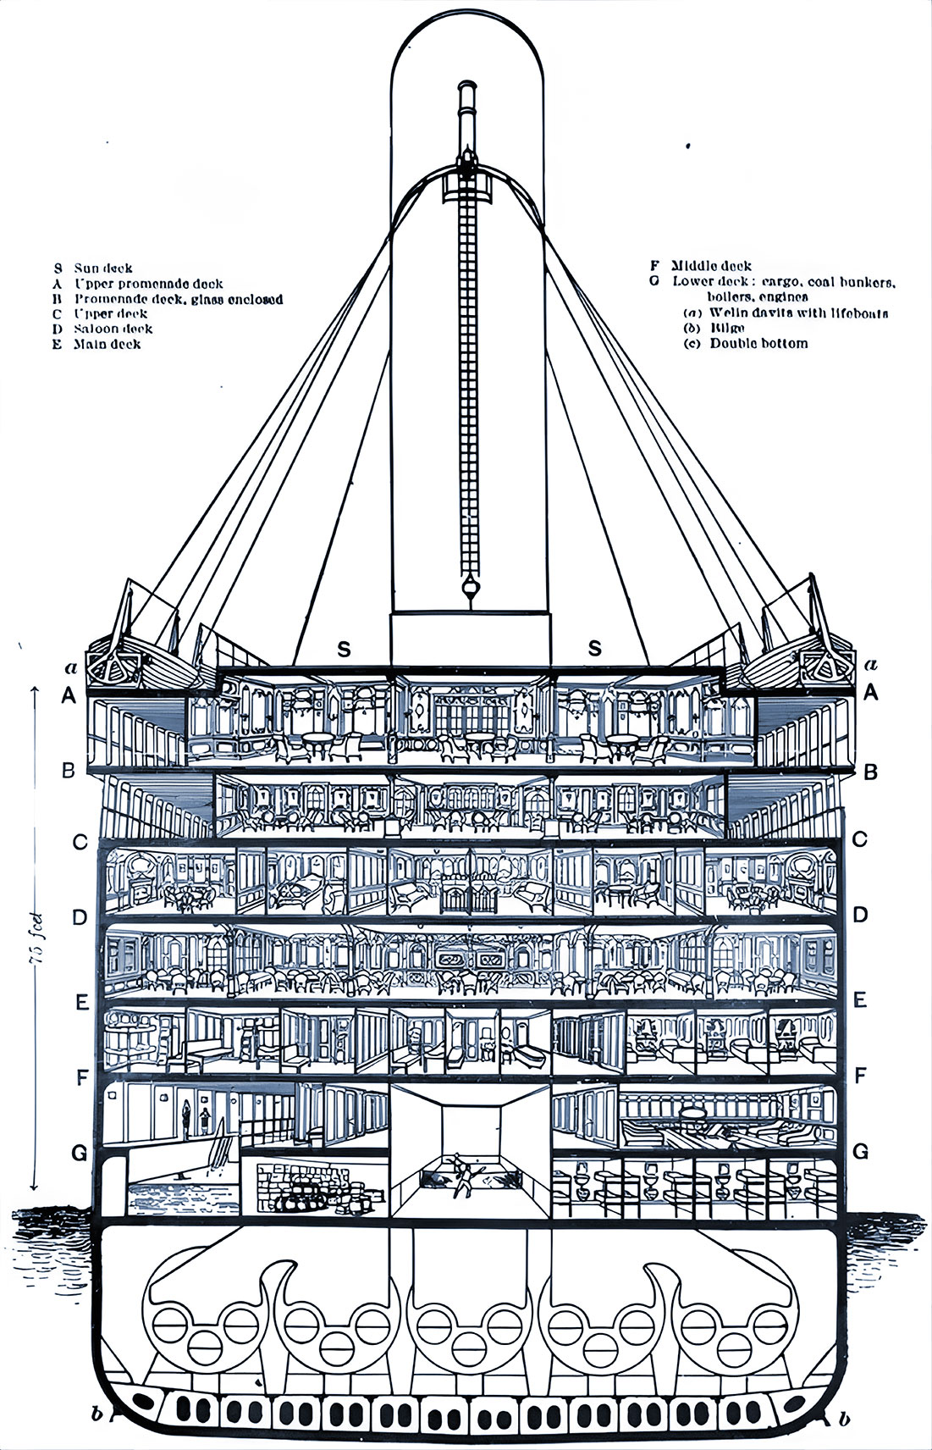
Hình 3.2 Bản đồ cabin
- Quy luật dữ liệu thiếu: Phần lớn dữ liệu Cabin bị thiếu ở những hành khách thuộc hạng phổ thông (Class 3) hoặc hạng trung bình (Class 2). Điều này là do hồ sơ của những hành khách này không được ghi chép chi tiết như hạng nhất.

- Embarked (cảng lên tàu):
- Cherbourg(C): Đa số hành khách hạng nhất giàu có lên tàu tại đây. Đại diện cho sự giàu có ở các tầng cao (A, B, C)
- Queenstown(Q): Đa số là hành khách hạng ba di cư, ở khu vực thấp nhất phía đuôi tàu: G Deck và gần Tank Top.
- Southampton(S): Cảng chính, đa dạng nhưng chiếm phần lớn là những người ở tầng thấp (E, F, G).
- Tỉ lệ sống sót:
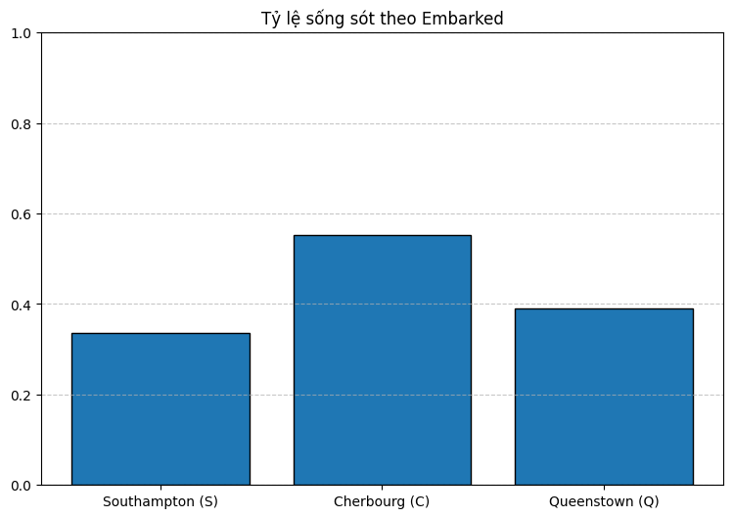
Đồ Thị 8 Tỉ lệ sống sót theo cảng lên tàu

Tiền xử lý dữ liệu
- Xử lý sai số: Điền các giá trị thiếu (Missing values) bằng phương pháp trung vị (Median) và loại bỏ các trường thông tin không có ý nghĩa thống kê (PassengerId, Name).
- Kỹ nghệ đặc trưng: Trích xuất biến "Ticket Frequency" để xác định quy mô nhóm đi cùng, giúp mô hình nhận diện các mối quan hệ xã hội ngoài gia đình.
- Chuyển đổi miền giá trị: Thực hiện chuẩn hóa Z-score để đưa toàn bộ dữ liệu đầu vào về cùng một thang đo trung bình bằng 0, giúp các phương trình đại số không bị lệch trọng số.

Phát triển mô hình
- Mô hình tùy chỉnh (Phi tuyến tính - Curve Fitting):
- Hàm Đa thức bậc 7: Được sử dụng để mô hình hóa quy luật phi tuyến tính của Độ tuổi, giúp bắt trọn xu hướng ưu tiên trẻ em và sự yếu thế của người già.
- Hàm Gaussian (Hình chuông): Được áp dụng cho các biến số về quy mô gia đình (Parch) và nhóm đi cùng (Ticket Frequency), phản ánh quy luật "số lượng vừa đủ" sẽ giúp tăng cơ hội sống sót cao nhất.
- Hàm Bão hòa (Logistic): Được dùng để mô phỏng sự biến thiên của giá vé (Fare), thể hiện xu hướng tăng dần và đạt ngưỡng bão hòa của cơ hội sống sót khi chi phí bỏ ra đạt mức cao.
- Mô hình truyền thống (Hồi quy đa biến):
- Normal Equation: Được áp dụng để tìm ra bộ trọng số tối ưu W cho toàn bộ các đặc trưng của hành khách, giúp xác định mức độ ảnh hưởng của từng yếu tố đến xác suất sinh tồn tổng thể.

Đặc tả dữ liệu

Cấu trúc dữ liệu đầu vào
- Đặc trưng định lượng: Tuổi (Age), Giá vé (Fare), Số người thân (SibSp, Parch), Tần suất vé (Ticket Frequency).
- Đặc trưng định tính: Giới tính (Sex - chuyển đổi sang 0/1), Hạng vé (Pclass - 1, 2, 3), Cảng lên tàu (Embarked - S, C, Q).

Cấu trúc dữ liệu đầu ra
- Xác suất sinh tồn (Probability): Kết quả trả về là một số thực.

Bộ dữ liệu sử dụng
- Titanic Dataset: Bao gồm 891 mẫu dữ liệu huấn luyện, mỗi mẫu có đầy đủ các thông số đặc tả về nhân thân và điều kiện hành trình của hành khách.

Tiền xử lý dữ liệu (Data Preprocessing)
- Chuẩn hóa (Normalization): Đưa dữ liệu về phân phối chuẩn N(0,1) giúp tối ưu hóa việc giải phương trình nghịch đảo ma trận.
- Phân chia dữ liệu: Dữ liệu được cấu trúc thành Ma trận đặc trưng X (kích thước 891*10) và vector mục tiêu y (kích thước 891*1).

Các công cụ thường sử dụng
- Thư viện tính toán: NumPy xử lý các phép toán ma trận; SciPy thực hiện tối ưu hóa các hàm phi tuyến (Curve fitting).
- Quản trị dữ liệu: Pandas dùng để cấu trúc hóa file CSV và thực hiện các phép lọc, gom nhóm thống kê.
- Trực quan hóa: Matplotlib dùng để vẽ đồ thị kiểm chứng sự tương quan giữa các đường cong toán học và phân phối dữ liệu thực tế.

Đánh giá mô hình
- Độ hội tụ (Convergence): Đánh giá mức độ khớp của các đường cong phi tuyến thông qua sai số giữa hàm mô phỏng và mật độ sinh tồn thực tế.

Kiển Trúc Mô hình

Các phương pháp tính toán

Phương trình chuẩn (Normal Equation)
Hoạt động của phương trình chu là tìm ra bộ trọng số tối ưu W bằng cách giải trực tiếp bài toán đại số tuyến tính. Phương pháp này thực hiện tính toán dựa trên ma trận nghịch đảo của tích ma trận đầu vào chuyển vị và chính nó.
Công thức: W = (X^{T}X)⁻¹X^{T}y
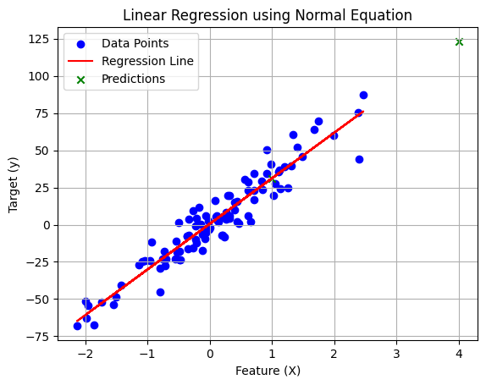
Hình 4.1 Minh họa hồi quy tuyến tính sử dụng Normal Equation

Khớp đường cong phi tuyến (Non-linear Curve Fitting)
Khác với hồi quy đường thẳng, kỹ thuật này tìm cách khớp các hàm số toán học phức tạp vào dữ liệu để trích xuất các quy luật hành vi. Phương pháp này tối ưu hóa các tham số của hàm số (như biên độ, độ lệch, độ dốc) sao cho sai số giữa hàm mô phỏng và mật độ dữ liệu thực tế là nhỏ nhất.

Hàm Đa thức bậc 7 (Polynomial Degree 7)
- Được sử dụng để tạo ra sự phi tuyến tính cực cao cho biến Độ tuổi. Hàm bậc 7 cho phép đường cong có nhiều điểm uốn, giúp mô hình hóa chính xác các giai đoạn nhạy cảm của con người (Trẻ em được ưu tiên, thanh niên tự cứu, người già yếu thế).
- Công thức tổng quát: f(x) = p₇x⁷ + p₆x⁶ + p₅x⁵ + p₄x⁴ + p₃x³ + p₂x² + p₁x + p₀

Hàm mật độ Gaussian
- Hình dáng tương tự phân phối chuẩn trong thống kê nhưng phần tích phân ở dưới thì không bằng 1 (tự do hơn). Xác suất sẽ tăng cao tại một khoảng giá trị nhất định và giảm dần về hai phía.
- Ứng dụng: Dùng cho quy mô gia đình (Parch) và nhóm đi cùng (Ticket Frequency).
Công thức: $f(x)=a*e^(-\frac{{\left(x-\backslash mu\right)}^{2}}{2\backslash sigma^{2}})$
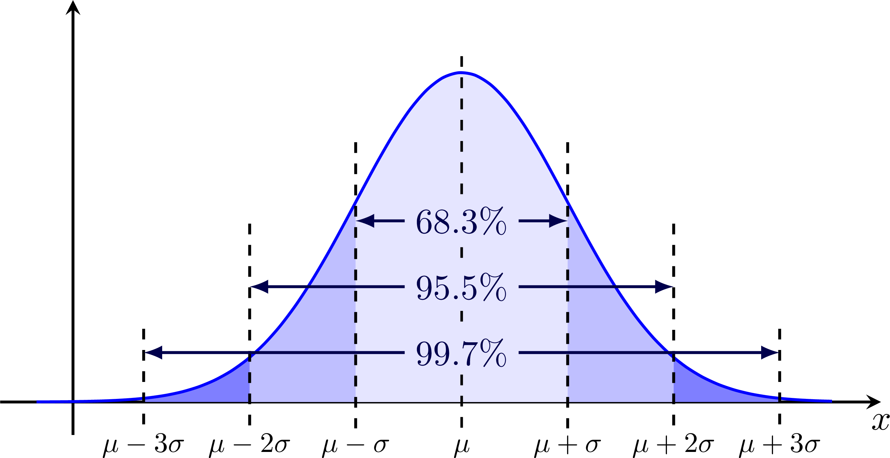
Hình 4.2 Minh họa hàm mật độ Gaussian

Cấu trúc Mô hình

Trực quan hóa mô hình
Chúng tôi xây dựng 2 mô hình độc lập: Hồi quy Đa biến tổng thể và Quy luật đơn biến. Cấu trúc được thiết kế để vừa bao quát được tác động của tất cả các biến, vừa đi sâu vào đặc tính riêng biệt của từng đặc trưng hành khách.
Cấu trúc bao gồm 2 phần chính:
- Phần Hồi quy Tổng thể: Sử dụng ma trận trọng số để đánh giá sự tương quan đa biến.
- Phần Quy luật đơn biến: Sử dụng các hàm toán học chuyên biệt để xử lý từng biến số độc lập.

Phần Hồi quy Tổng thể (Overall Model)
- Dùng để tính toán sức ảnh hưởng phối hợp của các yếu tố kinh tế - xã hội.
- Đầu vào: Vector đặc trưng 10 chiều (Pclass, Sex, Age, SibSp, Parch, TicketFreq, Fare, Emb_C, Emb_Q, Bias).
- Thứ tự thực thi:
- Chuẩn hóa Z-score: Đưa các đặc trưng về trung bình 0, phương sai 1.
- Tính toán Linear: Nhân tích giữa vector đầu vào và ma trận trọng số W.

Phần Quy luật Phi tuyến (Per-column Logic):
- Dùng để soi chiếu các quy luật đặc thù mà mô hình tuyến tính có thể bỏ sót.
- Thành phần cấu trúc:
- Khối xử lý Độ tuổi: Áp dụng hàm Đa thức bậc 7 trên dải tuổi từ 0-80.
- Khối xử lý Kinh tế: Áp dụng hàm Bão hòa (Saturation) cho giá vé để xác định ngưỡng ưu tiên thượng lưu.
- Khối xử lý Gia đình: Áp dụng hàm Gaussian cho biến Parch và Ticket Frequency để tìm ra quy mô nhóm tối ưu cho việc cứu hộ.
- Đầu ra: Các xác suất riêng lẻ được đối chiếu để đưa ra cái nhìn đa chiều về cơ hội sống sót của hành khách.

Kết Quả

Kết quả thực nghiệm và Sai số mô hình

Phân tích sai số bình phương trung bình (MSE - Mean Squared Error)
Để đánh giá độ tin cậy, sử dụng chỉ số MSE (Mean Squared Error) tính trực tiếp trên kết quả của phương trình chính tắc (Normal Equation). Chỉ số MSE này đo lường khoảng cách trung bình giữa "điểm số rủi ro" mà mô hình tính toán và trạng thái sống/chết thực tế của hành khách.
Giá trị MSE đo được: 0.1424427286986728
Giá trị MSE thấp cho thấy bộ trọng số W tìm được đã tối ưu hóa tối đa khoảng cách giữa các nhóm dữ liệu. Việc sai số nằm trong tầm kiểm soát chứng tỏ các quy luật về Hạng vé, Giới tính và Độ tuổi đã được mô hình chuyển hóa thành các hệ số có ý nghĩa thực tế cao.

Đánh giá dựa trên chỉ số sinh tồn.
Mô hình trả về một giá trị thực Z. Cách tiếp cận này cho phép đánh giá cường độ rủi ro của từng hành khách. Ở đây 0%-100% là hệ quy chiếu tương đối, tuy kết quả trả ra có thể <0% hoặc >100% nhưng nó vẫn cho thấy rõ ai có cơ hội sống tốt hơn, vậy nên ở đây x% giống một loại điểm hơn, điểm càng cao càng có cơ hội sống và ngược lại.

Phụ Lục

Tài liệu tham khảo
- Titanic Dataset - Kaggle
- Normal Equation Derivation for Regression (with Vietsub) - Shivank Goel
- Vectors | Chapter 1, Essence of linear algebra - 3Blue1Brown
- Titanic Deck Plan For Titanic Resource Pack PDF
- Cross-Section, Drawn to Exact Scale, Through the Titanic. Scientific American (11 May 1912) p. 418b. | GGA Image ID # 10a5c11e1a

Phân công công việc
STT | Thành viên | Công việc | Hoàn thành
1 | Vương Anh Tú | Word, Các mô hình hành vi đơn biến đặc trưng (sử dụng kỹ thuật Curve Fitting) (75%),PowerPoint | X
2 | Nguyễn Hà Huy | Word, Mô hình dự báo đa biến tổng thể (sử dụng phương trình Normal Equation), dịch và tìm tài liệu | X
3 | Hồ Thanh Hoàn | Giao diện chương trình, kiểm thử, Word | X
4 | Phạm Văn Chung | Word, PowerPoint, Các mô hình hành vi đơn biến đặc trưng (25%) | X
Bảng 1: Phân công công việc

